技術特色:

提供公開、透明、標準化的非地面網路基地台

利用低軌衛星轉發5G行動網路訊號  
-解決 5G 行動網路覆蓋不足

只需衛星飛過照射訊號，不需逐地布建/維護 網路基礎設備

海洋、天空無法布建基礎設備處，也可以有5G訊號服務

- 消減數位平權問題

偏鄉地區不需布建網路基礎設備，衛星飛過即可享有5G訊號服務

採用公開標準通訊協定，人人都可以加入生產、製作、布建的Open RAN

- 提供緊急備用通訊系統

當本地基礎設備被破壞時，可利用衛星轉發遠端異地的5G訊號作為緊急備用通訊系統

採用標準:

根據3GPP Release 17標準NB-IoT NTN 可使用L-band、S-band 頻段進行衛星通訊

(**重點是具有地球固定追蹤區域和頻分雙工 (FDD) 系統的透明有效負載架構，其中假設所有 UE 都具有全球導航衛星系統 (GNSS) 功能。規範階段包括適應實體和存取層方面、無線電存取網路和系統架構、無線電資源管理以及在 LEO、MEO 或 GEO 軌道運行的目標衛星網路的 RF 要求**)

Rel-17版本規定了對L波段和S波段的支持，它們分別對應n255帶（上行頻率為1,626.5MHz-1,660.5MHz，下行頻率為1,525MHz-1,559MHz）和n256帶（上行頻率為1,980MHz-2,010MHz，下行頻率為2,170MHz-2,200MHz）。這兩個分頻雙工（FDD）帶在每個鏈路方向上都提供了約 30MHz 的頻譜資源。

3GPP NTN非地面網路基站

相容3GPP NR NTN R17 通訊協定標準

支援衛星：移動速度7.7 km/s以下、傳播延遲40 ms以下

支援頻寬: 5, 20 MHz

子載波間隔: 15kHz

上下行分工: FDD (分頻雙工)

天線空間多工: 1T1R, 2T2R

採用O-RAN開放架構與x86伺服器平台

以軟體更新支援NTN通訊協定

待解決問題:

都卜勒效應

(低地球軌道衛星的快速運轉會造成高達25ppm（相當於2GHz載波頻率下的50kHz）的都卜勒偏移)

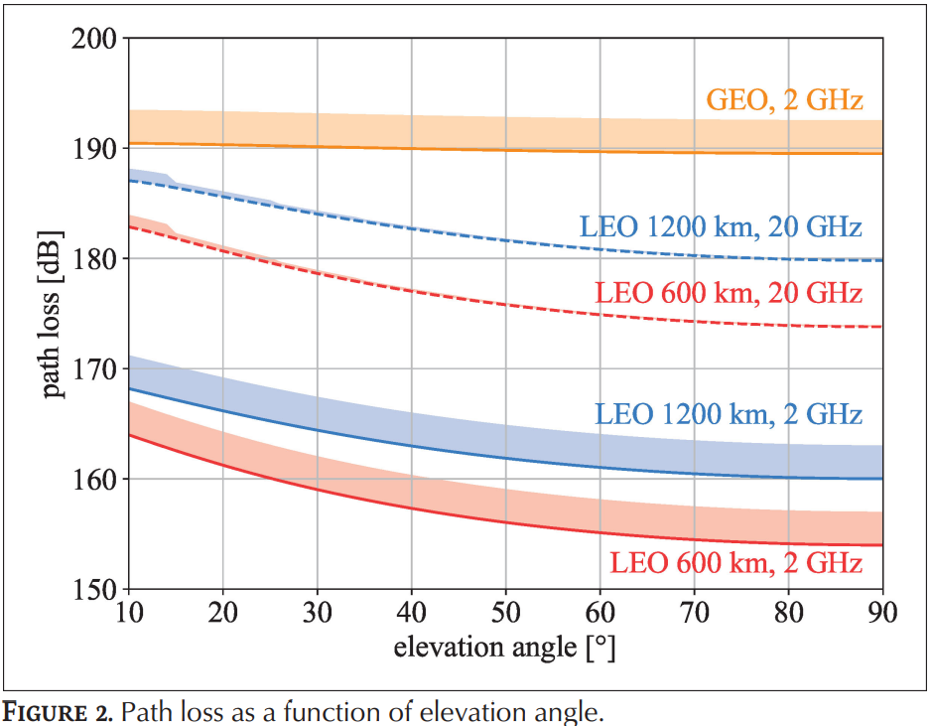

NTN基地台(gNB)的技術解決手段

•廣播衛星速度資訊,協助UE校正頻偏

•重新安排通訊協定的計時器與排程器,以 容忍長距離傳輸的延遲

•針對衛星通道優化訊號調變參數、功率控制與資源排程分配,以提升傳輸可靠度

NTN 的傳播時間比傳輸時隙長得多

具有 GNSS 功能的 UE 可以根據其位置和 NTN 星曆計算 UE 與衛星之間的相對速度，以及 UE 與衛星之間的往返時間 (RTT)。

衛星。 根據相對速度，UE 可以計算並應用多普勒頻率的預補償，以確保其上行鏈路訊號在衛星或 gNB 上以所需頻率接收。gNB 為 UE 提供公共定時提前量 (TA ），用於在衛星和gNB 之間發送RTT 訊號。 UE將UE與衛星之間的RTT添加到公共TA中以獲得完整TA。 完整 TA 用作接收到的下行鏈路之間的偏移量

定時和UE處的上行傳輸定時，即如果下行時隙n在時間t1開始，則上行時隙n在時間t1減去全TA開始。 這使得 UE 能夠在 gNB 處以準確的接收定時發送上行鏈路傳輸，以實現連接模式下的隨機存取和資料傳輸

為了覆蓋NTN中的長RTT，一些MAC和RLC定時器被擴展。 隨著衛星的移動，UE需要（重新）選擇新的衛星，這是基於現有的標準，並且可以包含新的標準，例如衛星停止覆蓋UE所在區域的定時。 基於 UE 位置和 UE 位置的衛星覆蓋定時的新條件增強了條件切換。 透過基於位置的觸發增強了測量程序

因此，存取和移動性管理功能（AMF）可能需要驗證UE是否位於允許AMF服務的區域（國家）

研究目的:

當裝置在地面網路系統壅塞時，透過低軌衛星的轉送與流量分擔，達成即時性的資訊傳送與避免衝突的配置。

當衛星接近使用者裝置時，便透過低軌衛星轉發而不透過地面網路  
藉由時間上的便利性與不同空間中的傳輸過程，讓衛星網路與地面網路共存並協同合作，達成高效率、低延遲的傳輸

參考來源:

工研院資訊與通訊研究所-電腦與通訊

3GPP.org (Release 17)

Ericsson Technology Review Articles 基於3GPP技術實現的衛星通訊

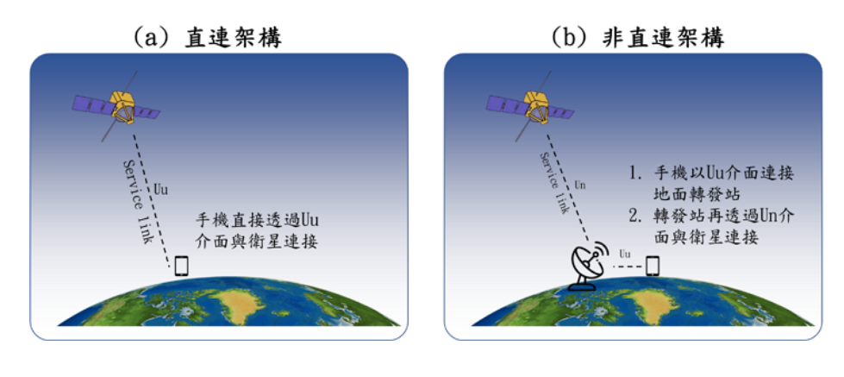

直連:

手機需支援3GPP NTN協定  
 手機天線大小與功率受限（吞吐量受限）

非直連:

轉發站有較大天線與功率（提高吞吐量）